Schlögel Benjamin

39 Boulevard Clémenceau

38100 / Grenoble

06 25 35 91 98

[Benjamin.Schlogel@grenoble-inp.org](mailto:Benjamin.Schlogel@grenoble-inp.org)

Airbus Atlantic

*Nom Prénom ou raison sociale du destinataire*

Base sous-marine de Saint-Nazaire, Bd de la Légion d'Honneur BP

44600 Saint-Nazaire

À Grenoble, le *Date*

Candidature au poste de production de pièces mécaniques et tôlerie pour un stage ouvrier

Pièces Jointes : *(à compléter)*

Madame, Monsieur,

Moi-même étudiant en deuxième année de Prépa ingénieur, je me permets de vous contacter dans l’optique de vous proposer mes services en tant que stagiaire durant la période du 2 Mai au 10 Juin de cette année (2022). Sur le site de Airbus careers, j’ai constaté que ce poste serait disponible à partir de Juillet, mais je voulais tout de même savoir si vous m’accepteriez à partir de Mai. Je cherche un stage manuel, je suis habile de mes mains. J’ai un esprit d’équipe et de collaboration, et apprécie apporter des idées pour résoudre les problèmes et rendre efficace un processus.

Comme j’ai pu constater sur la proposition de stage sur le site, les compétences requises sont la communication, l’utilisation des logiciels de Microsoft Office, et de pouvoir communiquer en Anglais. L’entreprise Airbus à toujours été pour moi

L’occasion offerte par ce stage me permettrais d’utiliser pleinement mon habilité manuel et mes compétences techniques que je possède. J’apprécie aussi apporter des idées pour résoudre les problèmes et rendre efficace un processus, dans les limites de mes compétences.

En vous remerciant de l’attention que vous avez porté à ma candidature, je reste disponible pour un rendez-vous / entretien si vous souhaitez me rencontrer personnellement.

Dans l’attente de votre réponse, veuillez accepter mes cordiales salutations.

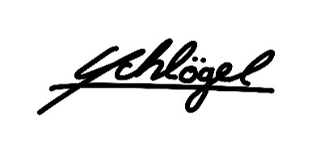 Benjamin Schlögel